**ЗВІТ ПО ВИКОНАННЮ**

**ЛАБОРАТОРНОЇ РОБОТИ №2**

з дисципліни: «Операційні системи»

**Тема: “Знайомство з базовими командами CLI-режиму в Linux”**

Виконал студент групи РПЗ-83(а)

Хорошун Данило

Перевірив викладач

Повхліб В.С. _______

Київ 2020

**Мета роботи:**

1. Отримання практичних навиків роботи з командними інтерпретаторами Bash та PowerShell.
2. Знайомство з базовими текстовими командами в термінальному режимі роботи в різних ОС.

**Матеріальне забезпечення занять** 1. ЕОМ типу IBM PC.

1. ОС сімейства Windows (Windows 7).
2. Віртуальна машина – Virtual Box (Oracle).
3. Операційна система GNU/Linux – CentOS.
4. Сайт мережевої академії Cisco netacad.com та його онлайн курси по Linux

Завдання для попередньої підготовки.

* 1. Прочитайте короткі теоретичні відомості до лабораторної роботи та зробіть невеличкий словник базових англійських термінів з питань призначення команд та їх параметрів.
  2. Подивіться демонстраційні матеріали по особливостям роботи з командним рядком
  + Введення до командного рядка
  + Командні інтерпретатори
  + Базові команди Linux
  + Загальні відомості про роботу з командним рядком
  + Отримання інформації про команди

3. Вивчіть матеріали онлайн-курсів академії Cisco:

* + NDG Linux Unhatched (Chapter 3, 4, 5, 6 and 15 all Topics)
  + NDG Linux Essentials (Chapter 4 and 5 all Topics)

4. Пройдіть тестування у курсі NDG Linux Essentials за такими темами:

* + Chapter 04 Exam
  + Chapter 05 Exam

5. Дайте визначення наступним поняттям:

* + Командний інтерпретатор
  + Консоль та термінал
  + CLI-режим

1. Дайте відповіді на наступні питання:
   * Яким чином в терміналі Linux можна дізнатися інформацію про команду, її призначення та параметри?
   * Яке призначення команд ls та pwd?
   * Яке призначення команд more, less та cat в терміналі Linux? Які параметри вони можуть мати.
2. Підготувати в електронному вигляді початковий варіант звіту:
   * Титульний аркуш, тема та мета роботи
   * Словник термінів
   * Відповіді на п.5 та п.6 з завдань для попередньої підготовки

**Хід роботи.**

1. Початкова робота в CLI-режимі в Linux ОС сімейства Linux:
   1. Запустіть віртуальну машину VirtualBox, оберіть CentOS та запустіть її. Виконайте вхід в систему

під користувачем: CentOS, пароль для входу: reverse (якщо виконуєте ЛР у 401 ауд.) та зпустіть термінал.

* 1. Запустіть віртуальну машину Ubuntu_PC (якщо виконуєте завдання ЛР через академію netacad)
  2. Запустіть свою операційну систему сімейства Linux (якщо працюєте на власному ПК та її

встановили) та запустіть термінал

1. Опрацюйте всі приклади команд, що представлені у лабораторній роботі курсу NDG Linux Essentials –Lab 5: Command Line Skills.
2. Створіть таблицю команд вивчених у п.2 ходу роботи у наступному вигляді

|  |  |
| --- | --- |
| Назва Команди | Її призначення та функціональність |
| Команда - date | Виводить час і ату в системі |
| Команда - history | Виводить історію всіх запитів в консолі |
| Команда – pwd | Показує теперішнє місцезнаходження |
| Команда – clear | Чистка строк консолі |

1. **Які команди для отримання довідки по командам в терміналі ви знаєте. На прикладі команди uname**

**продемонструйте як отримати довідку стосовно її параметрів та наведіть 5 різних варіантів виводу результату інформації по даній команді (пояснити в чому між ними відмінність).**

1. **Робота зі «змінними оточення» в терміналі:**

* Що таке змінні оточення? Які вони бувають. Як їх можна переглянути в терміналі?
* Що таке рядок запрошення в терміналі перед початком кожної команди?
* Опишіть змінну $PS1. Як в терміналі переглянути її вміст?
* Як можна змінити значення змінної $PS1? Що при цьому відбудеться в рядку запрошенні в bash

(рядок запрошення перед початком кожної команди). Як змінити значення цієї змінної не на поточний сеанс, а за замовчуванням? Продемонструйте свої приклади.

* В чому різниця якщо в кінці рядку запрошення bash стоїть символ $ чи #?

**6. Поставте у відповідність команди та дії які вони виконують. Продемонструйте приклади їх виконання** в терміналі з різними параметрами (по 2-3 приклади на кожну команду):

1. команда date - g
2. команда cal – d
3. команда hwclock - e
4. команда uptime - l
5. команда uname - i
6. команда hostname - a
7. команда ls - m
8. команда dir - h
9. команда users - c
10. команда who - o
11. команда whoami - j
12. команда pwd - m
13. команда history - k
14. команда ifconfig - f 15 команда clear - b

7. Опишіть дії, які виконують команди для переміщення по системі каталогів:

* команда cd /home Домашня Папка

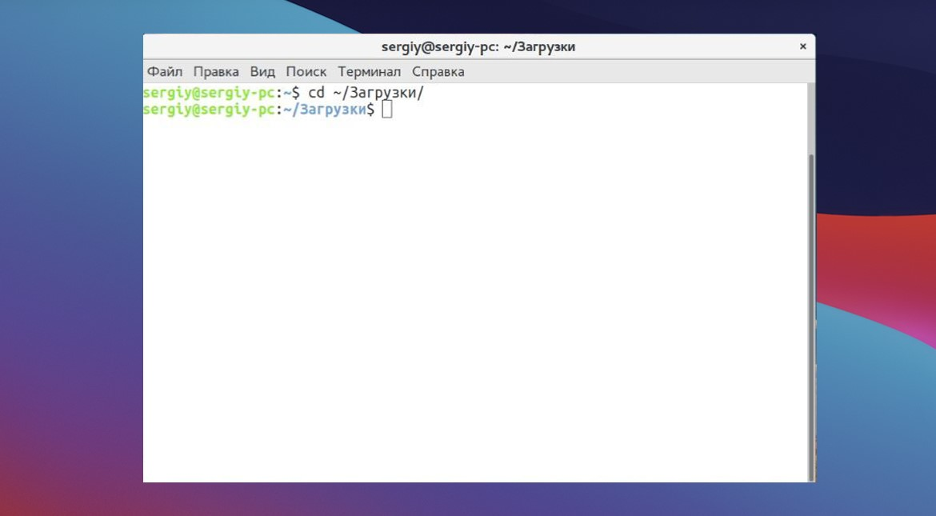

* команда cd ~ Результати Команд

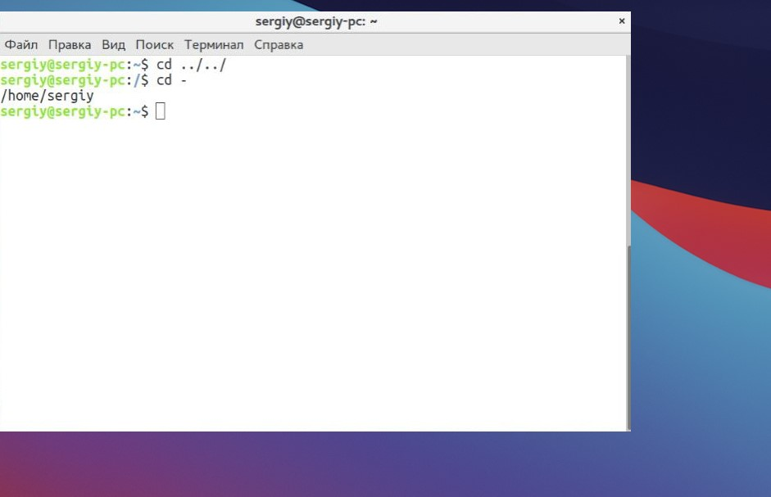

* команда cd .. Перейти в Род. Каталог

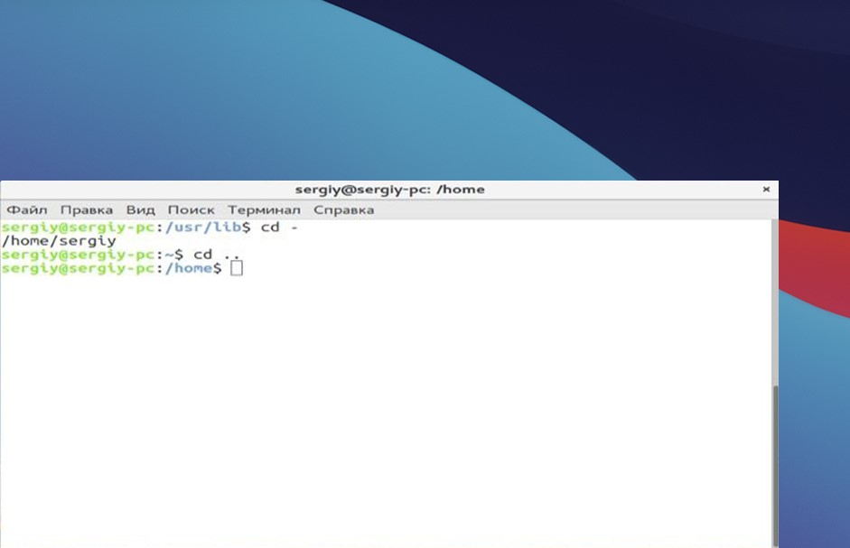

* команда cd ../.. Перехід на декількі рівнів вверх

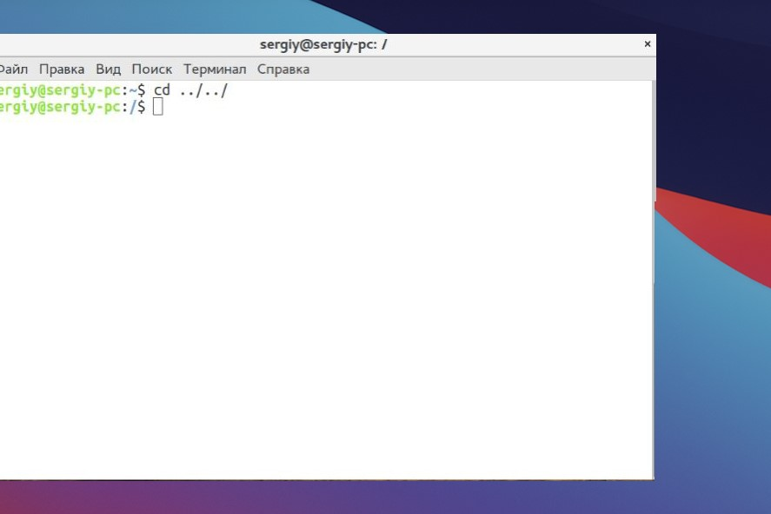

* команда cd – Повернення до попередньої папки

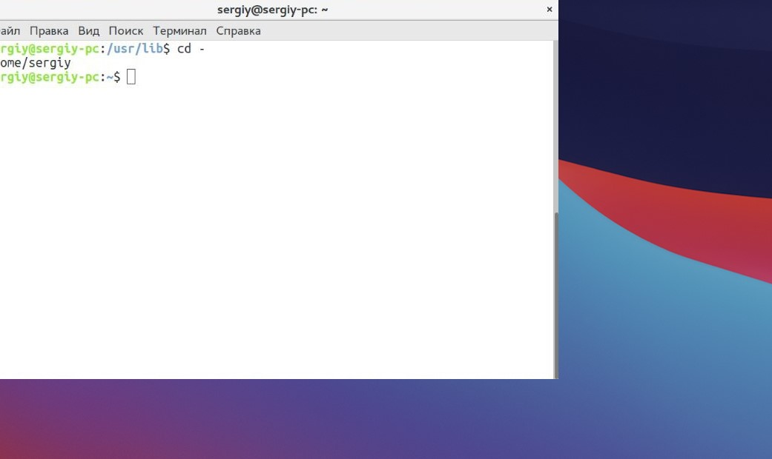

**8. Зробіть порівняння можливостей команд для завершення роботи комп’ютера. В якому випадку**

**доцільніше використовувати кожну з них? Чи можна замінити одну команду іншою? Продемонструйте приклади використання цих команд для виконання наступних дій Команда Дії (деякі з них можна реалізувати кількома різними командами)**

1. reboot _ b.Перезавантаження комп’ютера

2.shutdown - a.Вимкнення комп’ютера о 17.00

3.poweroff - c.Термінове вимкнення комп’ютера

4.halt - Ця команда теж вимикає комп'ютер. Тільки робить вона це дуже посвоєму. Вона не виконує ніяких підготовчих дій перед вимиканням, а просто відключає живлення:

**Контрольні запитання**

1. Охарактеризуйте поняття «віртуальної консолі» в Linux. Скільки активних віртуальних консолей може бути у процесі роботи Linux по замовчуванню. Як їх викликати та між ними перемикатися? Наведіть приклади?

Віртуальна консоль - це концептуальне поєднання клавіатури і дисплея для комп'ютера з призначеним для користувача інтерфейсом.

Багато операційних систем Linux, включаючи FedoraCore і RedHat Enterprise Linux, Debian-подібні в загальному всі популярні і не популярні дистрибутиви Linux, запускають кілька віртуальних терміналів, що дозволяють застосовувати таку ж кількість командних інтерпретаторів без використання графічного інтерфейсу. Клавіші для перемикання між віртуальними терміналами

Для перемикання між віртуальними терміналами застосовуються ті ж комбінації клавіш, що і для перемикання між робочими просторами графічного інтерфейсу. Натисніть клавіші Ctrl + Alt + F1 або Ctrl + Alt + F2; Ctrl + Alt + F3; Ctrl + Alt + F4, і так далі до Ctrl + Alt + F6;для перемикання на один з шести віртуальних терміналів. За останніми віртуальним терміналом знаходиться графічний інтерфейс, тому для перемикання в нього (якщо він запущений) можна натиснути клавіші Ctrl + Alt + F7; або Ctrl + Alt + F8.

Якщо в системі включено чотири віртуальних терміналу, для перемикання в графічний інтерфейс необхідно натиснути комбінацію Ctrl + Alt + F5. Зверніть увагу, що користувачі можуть мати найвищий пріоритет ці комбінацій ключа за замовчуванням.

1. Яка віртуальна консоль виконує функцію графічної оболонки?

GUI, Graphical user interface— тип [інтерфейсу,](https://uk.wikipedia.org/wiki/%25252525D0%2525252586%25252525D0%25252525BD%25252525D1%2525252582%25252525D0%25252525B5%25252525D1%2525252580%25252525D1%2525252584%25252525D0%25252525B5%25252525D0%25252525B9%25252525D1%2525252581_%25252525D0%25252525BA%25252525D0%25252525BE%25252525D1%2525252580%25252525D0%25252525B8%25252525D1%2525252581%25252525D1%2525252582%25252525D1%2525252583%25252525D0%25252525B2%25252525D0%25252525B0%25252525D1%2525252587%25252525D0%25252525B0) який дозволяє [користувачам](https://uk.wikipedia.org/wiki/%25252525D0%252525259A%25252525D0%25252525BE%25252525D1%2525252580%25252525D0%25252525B8%25252525D1%2525252581%25252525D1%2525252582%25252525D1%2525252583%25252525D0%25252525B2%25252525D0%25252525B0%25252525D1%2525252587) [взаємодіяти](https://uk.wikipedia.org/wiki/%25252525D0%252525259B%25252525D1%252525258E%25252525D0%25252525B4%25252525D0%25252525B8%25252525D0%25252525BD%25252525D0%25252525BE-%25252525D0%25252525BC%25252525D0%25252525B0%25252525D1%2525252588%25252525D0%25252525B8%25252525D0%25252525BD%25252525D0%25252525BD%25252525D0%25252525B0_%25252525D0%25252525B2%25252525D0%25252525B7%25252525D0%25252525B0%25252525D1%2525252594%25252525D0%25252525BC%25252525D0%25252525BE%25252525D0%25252525B4%25252525D1%2525252596%25252525D1%252525258F) з електронними пристроями через [графічні зображення](https://uk.wikipedia.org/wiki/%25252525D0%2525252597%25252525D0%25252525BD%25252525D0%25252525B0%25252525D1%2525252587%25252525D0%25252525BE%25252525D0%25252525BA_(%25252525D0%25252525B5%25252525D0%25252525BB%25252525D0%25252525B5%25252525D0%25252525BC%25252525D0%25252525B5%25252525D0%25252525BD%25252525D1%2525252582_GUI)) та візуальні вказівки, навідміну від [текстових інтерфейсів](https://uk.wikipedia.org/wiki/%25252525D0%25252525A2%25252525D0%25252525B5%25252525D0%25252525BA%25252525D1%2525252581%25252525D1%2525252582%25252525D0%25252525BE%25252525D0%25252525B2%25252525D0%25252525B8%25252525D0%25252525B9_%25252525D1%2525252596%25252525D0%25252525BD%25252525D1%2525252582%25252525D0%25252525B5%25252525D1%2525252580%25252525D1%2525252584%25252525D0%25252525B5%25252525D0%25252525B9%25252525D1%2525252581_%25252525D0%25252525BA%25252525D0%25252525BE%25252525D1%2525252580%25252525D0%25252525B8%25252525D1%2525252581%25252525D1%2525252582%25252525D1%2525252583%25252525D0%25252525B2%25252525D0%25252525B0%25252525D1%2525252587%25252525D0%25252525B0), заснованих на використанні тексту, текстовому наборі команд та текстовій навігації.

1. Яким чином можна переключатися в графічний/консольний режим вручну користувачем

Використовуючи команди в терміналі. Як можна налаштувати завантаження системи тільки в консольному режимі, і тільки за необхідністю (по команді) переходити до графічного?

Для включення консольного режиму натисніть:

CTRL + ALT + F1

Для повернення в графічний режим з консольного натисніть:

CTRL + ALT + F7

1. Нічого не перешкоджає зареєструватися в системі кілька разів під одним і тим же системним ім'ям - це один із способів організувати паралельну роботу над декількома завданнями.
2. Охарактеризуйте поняття tty у Linux. Як воно повязано з віртуальними консолями?

Підсистема TTY, або TTY-абстракція, - це одна з основ UNIX-систем, зокрема Linux. Дана система призначена для використання одного терміналу декількома процесами, деяких можливостей введення (наприклад, відправка сигналів спеціальними клавішами, видалення введених символів). Такі можливості як зміна кольору символів і фону, зміна накреслення символів, переміщення курсора залежать від програми емуляції або драйвера терміналу. Зазвичай для їх реалізації використовуються керуючі послідовності ANSI.

**Висновки**

Ознайомились з базовими командами CLI-режиму в Linux. Отримали практичні навики роботи з командними інтерпретаторами Bash та PowerShell. Ознайомились з базовими текстовими командами в термінальному режимі роботи в різних ОС.